1
2/04/2022 09:18
Bionexo
Resultado da Tomada de Preços
Nº20221603A037HMI
O Instituto de Gestão e Humanização – IGH, entidade de direito privado e sem fins
lucrativos, classificado como Organização Social, vem tornar público a realização do
Processo Seletivo de Compras, com a finalidade de adquirir bens, materiais e/ou
medicamentos para o HMI - Hospital Estadual Materno-Infantil Dr. Jurandir do
Nascimento, com endereço à Av. Perimetral, s/n, Quadra. 37, Lote 14, Setor Coimbra,
Goiânia/GO, CEP: 74.530-020.
Bionexo do Brasil Ltda
Relatório emitido em 12/04/2022 09:08
Objeto: Manutenção Predial / Ornamentação
Tipo de Compra: Cotação via Bionexo/E-mail
Comprador
Goiânia: 12 de Abril de 2022
IGH - Hospital Materno Infantil (11.858.570/0002-14)
AV. PERIMETRAL, ESQUINA C/ RUA R7, SN - SETOR COIMBRA - GOIÂNIA, GO CEP: 74.530-020
Relação de Itens (Confirmação)
Pedido de Cotação : 210525844
COTAÇÃO Nº 15565 - MANUTENÇÃO PREDIAL - HMI MAR/2022
Frete Próprio
Observações: PAGAMENTO: Somente a prazo e por meio de depósito em conta PJ do fornecedor. *FRETE: Só serão
aceitas propostas com frete CIF e para entrega no endereço: RUA R7 C/ AV PERIMETRAL, SETOR COIMBRA,
Goiânia/GO CEP: 74.530-020, dia e horário especificado. *CERTIDÕES: As Certidões Municipal, Estadual de Goiás,
Federal, FGTS e Trabalhista devem estar regulares desde a data da emissão da proposta até a data do pagamento.
*
REGULAMENTO: O processo de compras obedecerá ao Regulamento de Compras do IGH, prevalecendo este em
relação a estes termos em caso de divergência.
Tipo de Cotação: Cotação Normal
Fornecedor : Todos os Fornecedores
Data de Confirmação : Todas
Faturamento
Mínimo
Validade da
Proposta
Condições de
Pagamento
Fornecedor
Prazo de Entrega
Frete Observações
4
L Ferragens Ltda
APARECIDA DE GOIÂNIA - GO
LUCAS Dos Santos Araujo - (62)
2 dias após
confirmação
1
2
R$ 500,0000
27/03/2022
27/03/2022
30 ddl
30 ddl
CIF
null
null
9
9389-0475
ferragista4l@gmail.com
Mais informações
FERRAGISTA AREIAO EIRELI
GOIÂNIA - GO
Maria Salette Bastos - (62) 3285-
3 dias após
confirmação
R$ 0,0000
CIF
2
000
areiaofer@gmail.com
Mais informações
Programação
de Entrega
Preço
Unitário Fábrica
Preço
Valor
Total
Produto
Código
Fabricante Embalagem Fornecedor Comentário Justificativa
Rent(%) Quantidade
Usuário
Dionei
Cajueiro Da
Silva
BUCHA DE
NYLON C/
ANEL S - 10 DIVERSOS
- DIVERSOS
BUCHA P/
PARAFUSO S-10 -
UNIDADE
4 L
Ferragens
Ltda
R$
R$
R$
5,0000
1
2
3
14480
-
-
-
null
null
null
-
-
-
100 Unidade
0
0
,0500 0,0000
2
8/03/2022
16:50
-
DIVERSOS
Dionei
Cajueiro Da
Silva
BUCHA DE
NYLON
C/ANEL S-8 DIVERSOS
- DIVERSOS
BUCHA P/
PARAFUSO S-8 -
UNIDADE
4 L
Ferragens
Ltda
R$
R$
R$
4,0000
18495
18723
100 Unidade
100 Unidade
,0400 0,0000
2
8/03/2022
16:50
-
DIVERSOS
Dionei
Cajueiro Da
Silva
BUCHA DE
NYLON S-6
4 L
Ferragens
Ltda
BUCHA S-6 -
UNIDADE
R$
R$
R$
3,0000
*
0,0300 0,0000
-
* - *
2
8/03/2022
16:50
CANALETA ADESIVA
PVC BRANCA
CANALETA
ADESIVADA
20X10
STECK -
DIVERSOS -
DIVERSOS
Dionei
Cajueiro Da
Silva
4
L
2
2
0X10MM APROX.
M -> TAMANHO
R$
R$
R$
136,0000
4
5
29435
35585
-
-
DIVERSOS
DIVERSOS
Ferragens
Ltda
null
null
-
-
20 Unidade
10 Unidade
6,8000 0,0000
APROXIMADO DE 2
METROS. - UNIDADE
28/03/2022
16:50
DISCO DE CORTE
FINO 4.1/2X7/8 -> -
DIAMETRO DO
DISCO DE
CORTE
INOX 4'' -
DIVERSOS -
DIVERSOS
4 L
Ferragens
Ltda
R$
R$
R$
Dionei
18,0000 Cajueiro Da
Silva
1,8000 0,0000
DISCO 115MM4.1/2
-
DIAMETRO DO
28/03/2022
16:50
FURO 22.2MM7/8 -
ESPESSURA DO
https://bionexo.bionexo.com/jsp/RelatPDC/relat_adjudica.jsp
1/3
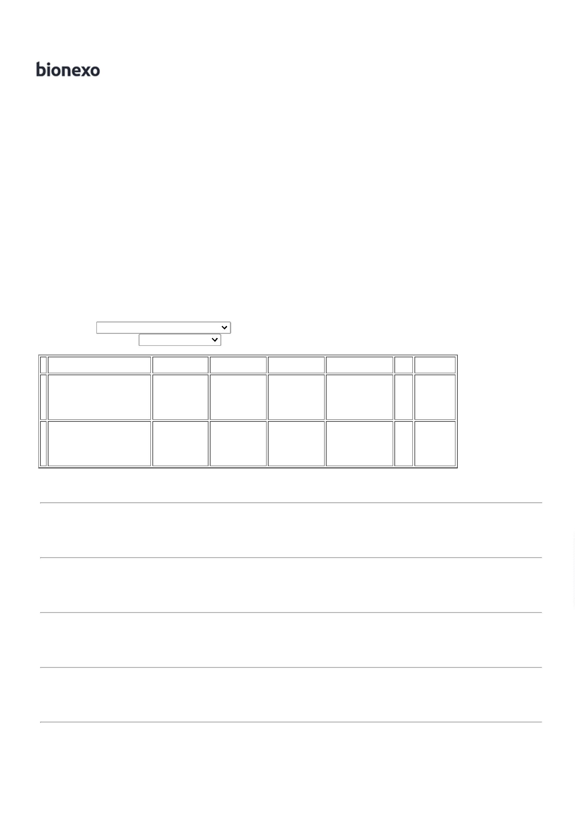

1
2/04/2022 09:18
Bionexo
DISCO ENTRE
.0MM3/64 A
1
1
.6MM1/16 -
ROTACAO
APROXIMADAMENTE
3.000 RPM -
1
INDICADO PARA
ACABAMENTO EM
ACO. LIGAS DE ACO.
METAIS FERROSOS.
METAIS NAO
FERROSOS E ACO
INOXIDAVEL - O
PRODUTO DEVE
SEGUIR AS
ESPECIFICACOES DA
ABNT NBR 15230 E
AS ESPECIFICACOES
DE SEGURANCA DA
ANSI B7.1 -
MARCA/MODELO A
TITULO DE
REFERENCIA
CORTAG CODIGO
6
1454. - UNIDADE
Dionei
Cajueiro Da
Silva
DOBRADICA
VAI VEM 3"
PRETA -
SILVANA -
DIVERSOS
DOBRADICA VAI E
VEM PARA PORTA 3 39897
AO C - UNIDADE
4 L
Ferragens
Ltda
R$
R$
R$
635,0000
6
8
9
-
-
-
-
DIVERSOS
DIVERSOS
null
null
null
null
-
-
-
-
10 Unidade
100 Unidade
100 Unidade
100 Unidade
6
3,5000 0,0000
2
8/03/2022
16:50
PARAFUSO
PHILLPS
6,0X050
CISER -
DIVERSOS -
DIVERSOS
Dionei
Cajueiro Da
Silva
4
L
PARAFUSO S-10 -
R$
R$
R$
34,0000
18493
18722
18494
Ferragens
Ltda
UNIDADE
0,3400 0,0000
28/03/2022
16:50
Dionei
Cajueiro Da
Silva
PARAFUSO
PHILIPS
DIVERSOS - DIVERSOS
DIVERSOS -
4 L
Ferragens
Ltda
PARAFUSO S-6 -
UNIDADE
R$
R$
R$
7,0000
0,0700 0,0000
2
8/03/2022
16:50
DIVERSOS
Dionei
Cajueiro Da
Silva
PARAFUSO
PHILIPS
DIVERSOS - DIVERSOS
DIVERSOS -
DIVERSOS
4 L
Ferragens
Ltda
PARAFUSO S-8 -
UNIDADE
R$
R$
R$
15,0000
1
0
0,1500 0,0000
2
8/03/2022
16:50
Total
Parcial:
R$
857,0000
6
40.0
Total de Itens da Cotação: 12
Total de Itens Impressos: 9
Programação
de Entrega
Preço
Unitário Fábrica
Preço
Valor
Total
Produto
Código
Fabricante Embalagem Fornecedor Comentário Justificativa
Rent(%) Quantidade
Usuário
LAMINA PARA
ESTILETE DE 18MM
C/ TRAVA
GIRATORIA ->
LAMINAS PARA
ESTILETE DE 18MM,
TRAVA GIRATORIA,
EMBALAGEM
LAMINA
Dionei
Cajueiro Da
Silva
ESTILETE
BRASFORT
18MM -
DIVERSOS -
DIVERSOS
;Fornecedor
1 não atingiu
faturamento 0,5000 0,0000
mínimo.
FERRAGISTA
AREIAO
EIRELI
R$
R$
R$
10,0000
7
53173
-
DIVERSOS
null
20 Unidade
29/03/2022
10:37
BLISTER C/ 1
UNIDADE.
Dionei
Cajueiro Da
Silva
BITS
PHILIPS
MEDIO -
DIVERSOS -
DIVERSOS
PONTEIRA PHILIPS
PARA
PARAFUSADEIRA
FERRAGISTA
AREIAO
EIRELI
R$
R$
R$
25,0000
1
1
2
43322
2268
-
-
DIVERSOS
UNIDADE
null
-
-
10 Unidade
2,5000 0,0000
5
CM
29/03/2022
1
0:37
Dionei
Cajueiro Da
Silva
PINCEL 2''
PELO DE
MALTA -
OBS PINCEL
ATLAS
PLUMATEK
REF 315
FERRAGISTA
AREIAO
EIRELI
TRINCHA PELO DE
MALTA 2 - UNIDADE
R$
R$
R$
37,5000
1
5 Unidade
7,5000 0,0000
DIVERSOS
29/03/2022
1
0:37
Total
Parcial:
R$
72,5000
3
5.0
Total de Itens da Cotação: 12
Total de Itens Impressos: 3
Total
Geral:
R$
929,5000
6
75.0
https://bionexo.bionexo.com/jsp/RelatPDC/relat_adjudica.jsp
2/3

1
2/04/2022 09:18
Bionexo
Clique aqui para geração de relatório completo com quebra de página
https://bionexo.bionexo.com/jsp/RelatPDC/relat_adjudica.jsp
3/3

